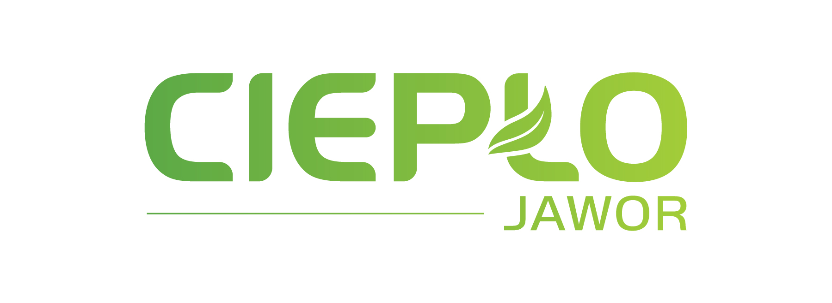
Wzór

FORMULARZ OFERTOWY
DLA PRZETARGU NIEOGRANICZONEGO – ZAMÓWIENIE SEKTOROWE
Przedmiot zamówienia:

„ Budowa sieci preizolowanej i przyłączy ciepłowniczych preizolowanych wraz z przebudową sieci ciepłowniczej tradycyjnej na sieć preizolowaną w rejonie ul. Bolesława Rogatki, ul. Królowej Marysieńki, ul. Królowej Jadwigi, ul. Władysława Jagiellończyka na Osiedlu Słowiańskim w Jaworze”

Dane dotyczące Zamawiającego:
Ciepło-Jawor Sp. z o.o.
ul. S. Moniuszki 2a, 59-400 Jawor

Dane dotyczące Wykonawcy:
(w przypadku, gdy: oferta składana jest przez Wykonawców występujące wspólnie należy podać poniższe dane wszystkich Wykonawców)
Nazwa: ……………..…………………………………………………………………………………………………………………………….………….……
Adres/ulica/Nr/kod pocztowy: …………………………………………………………………………………………………………………………………………………………….
Nr telefonu/faks: …………………………………………………………………………………………………………………………………………………………….
NIP: ……………………………………………………………
REGON: ………………………………………………………

Osoba uprawniona do kontaktów w sprawie niniejszej oferty:
Imię i Nazwisko: …………………………………………………………………………………………………………………………………………….
Nr telefonu/faks: …………………………………………………………………………………………………………………………………………..
Adres e-mail: ……………………………………………………………………………………………………………………………………………………

Deklaracja Wykonawcy:
My, niżej podpisani, oświadczamy, że przeanalizowaliśmy i w pełni akceptujemy treść dokumentów składających się na zamówienie przetargowe. Potwierdzamy, że zdobyliśmy wszelkie niezbędne informacje niezbędne do opracowania oferty oraz zawarcia i wykonania umowy w sprawie zamówienia publicznego.

Zobowiązujemy się i gwarantujemy, bez zastrzeżeń i ograniczeń, wykonanie całości przedmiotu zamówienia zgodnie z projektem umowy stanowiącym część dokumentacji przetargowej (Załącznik nr 7).

Cena naszej oferty – jako cena ryczałtowa – za realizację zadania pn.: „Budowa sieci preizolowanej i przyłączy ciepłowniczych preizolowanych wraz z przebudową sieci ciepłowniczej tradycyjnej na sieć preizolowaną w rejonie ul. Bolesława Rogatki, ul. Królowej Marysieńki, ul. Królowej Jadwigi, ul. Władysława Jagiellończyka na Osiedlu Słowiańskim w Jaworze”, obejmująca wszystkie koszty związane z realizacją przedmiotu zamówienia zgodnie z dokumentacją projektową, wynosi:
Cena brutto: ………………………………….……… PLN
(słownie:……………………………………………………………………………………………………………………………………………)
Cena netto wynosi: ……………………………………………… PLN
Podatek VAT wynosi: ………………………………….. PLN

w tym:
Wyszczególnienie | Cena netto
Demontaże
Montaż sieci
Odtworzenie terenu
Opłaty za zajęcie pasa drogowego
Suma*
- Suma netto powinna być równa całkowitej cenie ryczałtowej netto za wykonanie zadania inwestycyjnego

Oświadczenie Wykonawcy:

- W cenie oferty zostały uwzględnione wszystkie koszty niezbędne do prawidłowego wykonania zamówienia zgodnie z dokumentacją projektową.
- Status podatkowy VAT (należy zaznaczyć właściwe i opatrzyć parafką):
a) Wykonawca oświadcza, że na dzień złożenia oferty i podpisania umowy jest zarejestrowanym czynnym podatnikiem VAT i posiada numer NIP: …………………………………………
b) Wykonawca oświadcza, że na dzień złożenia oferty i podpisania umowy nie jest zarejestrowanym podatnikiem VAT, a ponadto oświadcza, że nie istnieją przesłanki skutkujące obowiązkiem rejestracji.
c) W przypadku zmiany statusu podatnika VAT, Wykonawca zobowiązuje się niezwłocznie poinformować o tym Zamawiającego w celu uzgodnienia stosownej zmiany w umowie.
- Zamówienie zostanie wykonane w następujących terminach:
a) rozpoczęcie – w terminie do 7 dni roboczych od dnia przekazania placu budowy,
b) wykonanie odcinka sieci ciepłowniczej wraz z odtworzeniem terenu (od komory ciepłowniczej na działce geod. nr 197/1, przez działki nr 200, 197/2 – częściowo, 196/6, 243/13, 157/5, 157/6, 157/4, 157/3, 157/8 – do Z18 przy ul. Kr. Marysieńki 2A-C) – do dnia 30.06.2025r.,
c) spięcie technologiczne całości sieci ciepłowniczej (rozumiane jako eksploatacyjne uruchomienie) – do dnia 30.08.2025r.,
d) zakończenie robót, w tym odtworzeniowych – do dnia 30.09.2025r.
- Zapoznaliśmy się z dokumentacją przetargową i nie wnosimy do niej żadnych zastrzeżeń. Uzyskaliśmy wszystkie informacje niezbędne do prawidłowego przygotowania oferty.
- Zamówienie wykonamy :
- samodzielnie,
- z udziałem podwykonawców przy czym przewidujemy powierzenie następujących zakresów robót:
1) …………………………………………………………………………………………………………………………………………
2) …………………………………………………………………………………………………………………………………………
- Oświadczamy, że jesteśmy związani niniejszą ofertą przez okres 30 dni od upływu terminu składania ofert.
- Akceptujemy wzór umowy (Załącznik nr 7) i w przypadku wyboru naszej oferty zobowiązujemy się podpisać umowę w terminie i miejscu wskazanym przez Zamawiającego.
- Udzielamy następujących gwarancji:
a) ……………………………… miesięcy – na zrealizowaną sieć ciepłowniczą (licząc od daty protokołu końcowego odbioru),
b) ……………………………… miesięcy – na prace związane z odtworzeniem terenu (licząc od daty protokołu końcowego odbioru),
c) 24 miesiące – na wykonane nasadzenia (licząc od daty protokołu końcowego zadania).
- Oświadczamy, że okres rękojmi jest równy okresowi gwarancji.

Niniejszą ofertę składamy na ................... stronach, kolejno ponumerowanych i parafowanych.

.............................................................
(miejscowość, data)

.............................................................
(pieczęć i podpis/y osoby/osób uprawnionych do reprezentowania Wykonawcy)

